ОТЧЕТ
об итогах реализации инициативного проекта
1. Территория муниципального образования Архангельской области или его часть, в границах которой реализовывался инициативный проект: д. Заедовье Пинежский муниципальный округ.
2. Наименование инициативного проекта: «Деревенскому клубу жить!».
3. Информация об итогах реализации инициативного проекта: - реализован.
4. Даты начала и окончания реализации инициативного проекта:01.10.-25.10.24 г.
4.1. Информация о причинах нарушения сроков реализации инициативного проекта, в случае если такой срок нарушен _______________________________________________.
4.2. Планируемый срок реализации инициативного проекта в случае нарушения установленного срока __________________________________________________________.
№ п/п | Наименование выполненной работы, оказанной услуги, закупленного товара в рамках реализации инициативного проекта | Стоимость выполненной работы, оказанной услуги, закупленного товара в рамках реализации инициативного проекта* | Фамилия, имя, отчество (при наличии) физического лица и (или) индивидуального предпринимателя, наименование юридического лица, выполнившего работу**
1 | 2 | 3 | 4
1 | Текущий ремонт зрительного зала Лавельского клуба по адресу: д. Заедовье, д.25 | 519 333,83 | ИП Худяков А.В.
2 | Текущий ремонт зрительного зала Лавельского клуба по адресу: д. Заедовье, д.25 | 334 253,62 | ИП Худяков А.В.
3 | Уборка территории от мусора и благоустройство территории. | трудовое участие | 5 человек
4 | Переделана лестница на сцену и приобретен пиломатериал. | имущественное участие | МБУК «Культурный центр «Пинежье»
 | Итого | 853 587,45
____________
* В случае если работа (услуга) или закупка осуществлена посредством имущественного либо трудового участия, указывается отметка: «имущественное участие» либо «трудовое участие».
** В случае участия физических лиц в реализации инициативного проекта посредством трудового участия указываются сведения о количестве физических лиц, принявших такое участие.
Сведения о поступлении и расходовании средств на реализацию инициативного проекта | Планируемый объем средств |  | Фактический объем средств
 | сумма (тыс. рублей) | доля в общей сумме (процентов) | сумма  (тыс. рублей) | доля в общей сумме (процентов)

1 | 2 | 3 | 4 | 5
Всего на реализацию инициативного проекта,  в том числе: | 853,59 | 100 | 853,59 | 100
объем средств областного бюджета | 811,81 | 95,11 | 811,81 | 95,11
объем собственных средств местного бюджета | 41,78 | 4,89 | 41,78 | 4,89
объем инициативных платежей физических лиц | - | - | - | -
объем инициативных платежей юридических лиц, индивидуальных предпринимателей | - | - | - | -
Причины отклонения от запланированной стоимости инициативного проекта
5. Фотоматериалы*:
№ п/п | Фотография объекта до реализации инициативного проекта | Фотография объекта после реализации инициативного проекта
1 | 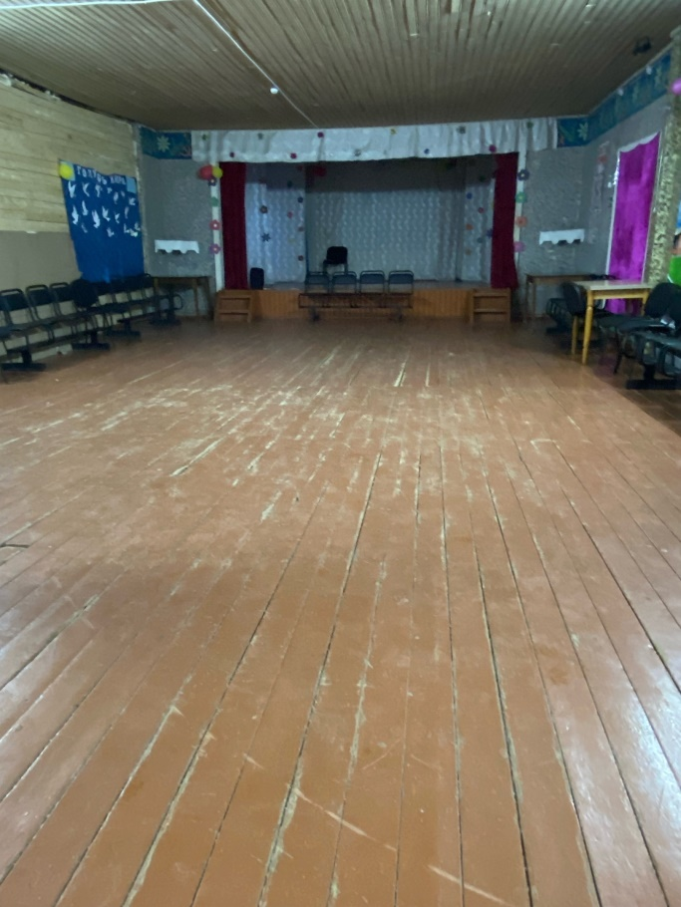 | 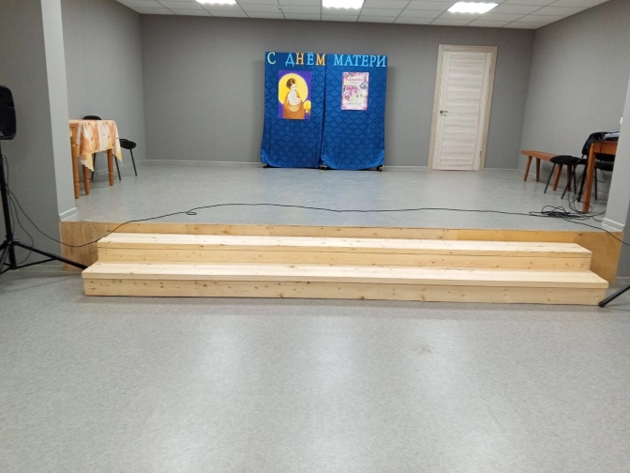
2 | 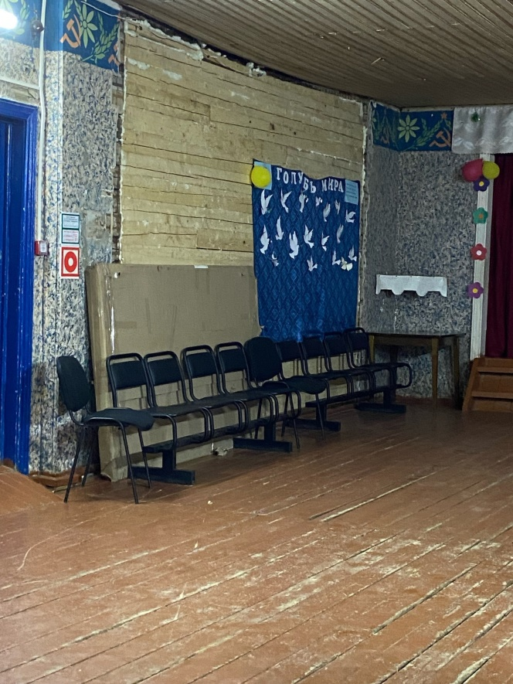 | 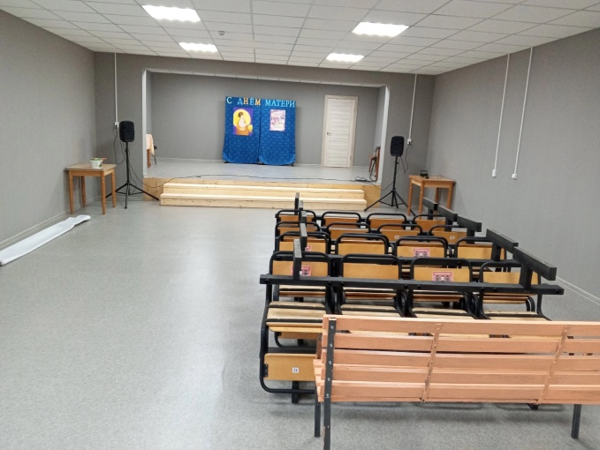
3 | 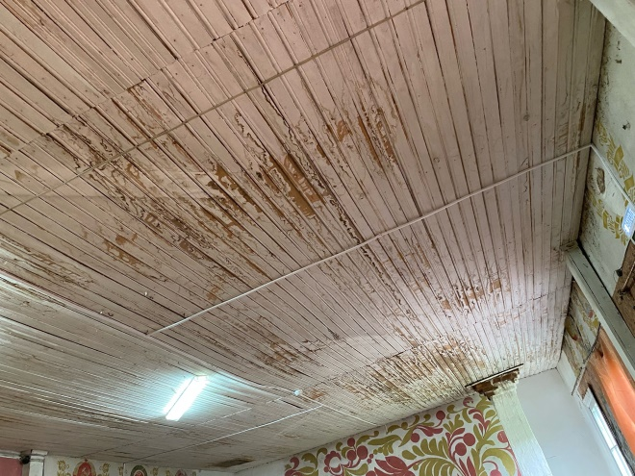
4
5
____________
* Приложить от 3 до 5 фотографий объекта до и после реализации инициативного проекта, снятых с одного и того же ракурса.».

